Demo Yayınevi Tanıtım Bülteni
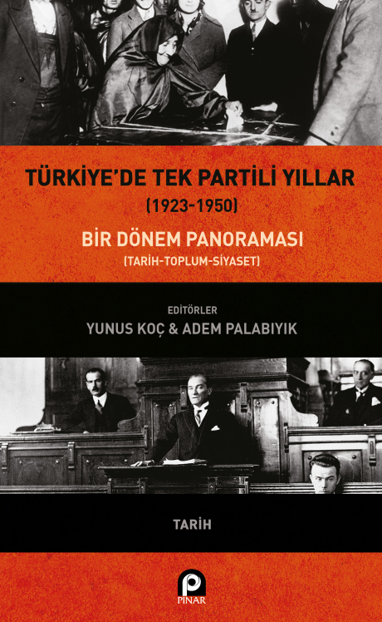 | Eser Adı: Türkiye`de Tek Partili Yıllar (1923-1950) - Bir Dönem Panoraması  Yazar Adı: Yunus Koç  Tür Serisi: Devlet - Yönetim/Siyaset  Cilt Bilgisi: AMERİKAN  Kitap Dili: Türkçe  İç Sayfa: HOLMEN SB 60  Kapak: BRISTOL AMERİKAN 230  Selefon Türü: MAT SELEFON  Basım Tarihi: 2025  Sayfa Sayısı: 501  Kitap Boyutları: 135 X 210 mm  ISBN No: 9789753525800  Etiket Fiyatı: 832,00 TL
Kitap Tanıtım Yazısı : (Arka Kapak)

"Türkiyede Tek Partili Yıllar" ile çizilen bu panorama Türkiyenin bugününü değerlendirme açısından geçmişin karanlıkta kalmış yönlerine ışık tutan bir projeksiyondur 1923-1950 arası ortalama çeyrek yüzyıllık bu dönem.İstiklal mücadelemizin üç yıllık "kurtuluş" aşamasından sonra bir "kuruluş" dönemidir Bu dönemin en önemli özelliklerinden birisi tek partili bir siyasetin işlemesidir.Seçkinci tabularını aşıp açık yüreklilikle ifade etmeliyiz ki bu aşama doğal olarak pek çok sorunu beraberinde getirmiştir.Hemen pek çok alandaki yapılanmanın önünde tortular oluşmuş bu ise çözümleri zorlaştırmıştır öyle ki yaklaşık yüz yıl sonra seçkinci kesim beklentilerine uymayan gelişmeler karşısında toplumun elbisesini yenilemek yerine bedenini yontma sevdasındadırlar.Kuruluş aşamasındaki farklı yerlerdeki kurma ve uygulamalardan sosyolojik sonuçlar çıkarmayı amaçlayan bu eserin bir gerçeklik olarak önümüzde duran sorunların çözümüne bilim dışı dogmatik formüllerin ötesinde önemli katkılarının olacağına kaniyim Yararlı olacağına inandığım bu esere katkıda bulunan çoğu genç akademisyen editör ve yazarlarını yürekten kutluyorum.Prof Dr Mustafa AYDIN Osmanlının son dönemi geleceğin nasıl şekilleneceğinin sinyallerini de içinde barındırıyordu.İçinde Osmanlıyı nasıl kurtarırız tartışmaları yaşanırken dışarıda Osmanlıyı nasıl yıkarız diye çalışmalar vardı.İçerideki akımlardan birisi Batı merkezli tahayyül ve tasavvura dayanarak tamamen Batıya benzemeyi öneriyordu ve bu akım Cumhuriyetin kuruluşunda öncü olmuştu Türkiyede tek partili yıllar böylesi tekdüze kimliğin icra edildiği bir dönem özelliği taşıyordu.Siyasi merkez topluma rağmen yeni kimlik inşası için siyaseten topluma eğitimden edebiyata dinden basına anayasadan iktisada dış politikadan kadına değin pek çok alanda Batılılaşma adına reformlar yapıyordu.Bunlar günümüze kadar etkilerini hissettiğimiz yaşadığımız düzenlemelerdir.Dolayısıyla Türkiyenin tek partili yıllarını bilmek günümüzü anlamak için de önem arz etmektedir.Bu acıdan elinizdeki kitap tek partili yılların farklı perspektiflerle panoramasını çıkararak okuyucuya önemli katkı sunmayı amaçlamaktadır.
Kitabın detay sayfasına buradan ulaşabilirsiniz :
https://pinaryayinlari.com/kitaplar/turkiyede-tek-partili-yillar-1923-1950-bir-donem-panoramasi-334.html
Pınar Yayınları



